**LAPORAN RESMI**

**GRAFIKA KOMPUTER**

**PERTEMUAN II**

**PENGENALAN P5.JS**



**NIM : 21104410015**

**NAMA : Ramadhan Bagus Adi N**

**JURUSAN : Teknik Informatika**

**KELAS : TI 4A**

**JURUSAN TEKNIK INFORMATIKA**

**FAKULTAS TEKNOLOGI INFORMASI**

**UNIVERSITAS ISLAM BALITAR**

**2023**

**BAB I**

**PENDAHULUAN**

P5.js adalah sebuah pustaka JavaScript yang berbasis pada bahasa pemrograman Processing, yang digunakan untuk membuat karya seni digital, animasi, visualisasi data, grafik, dan interaksi pada web. P5.js dirancang untuk memudahkan pengem-bangan web interaktif dengan memberikan antarmuka yang mudah dipahami dan memperbolehkan pengguna untuk dengan mudah membuat elemen interaktif yang menarik.

P5.js memiliki kemampuan untuk membuat berbagai jenis objek seperti gambar, bentuk geometris, dan animasi dengan mudah. Pustaka ini juga memiliki kemampuan untuk memanipulasi audio dan video, serta memungkinkan pengguna untuk membuat pro-gram interaktif yang merespons interaksi pengguna melalui mouse atau keyboard.

P5.js didukung oleh komunitas yang aktif dan berkembang pesat, dengan banyak tutorial, contoh, dan dokumentasi yang tersedia di internet. P5.js juga didukung oleh editor kode seperti p5.js Editor dan Visual Studio Code dengan ekstensi p5.js.

P5.js dapat digunakan oleh siapa saja, mulai dari pemula hingga profesional dalam bidang pengembangan web dan desain. Dengan kemampuan yang fleksibel dan banyaknya sumber daya yang tersedia, P5.js adalah pilihan yang bagus untuk memulai belajar tentang pengembangan web interaktif dan seni digital.

**BAB II**

**TUGAS**

* Silahkan Lakukan coding untuk memberikan background Warna terserah kalian dengan Ukuran Jendela 640,480
* Buat Bentuk Sesuai Keinginan Kalian

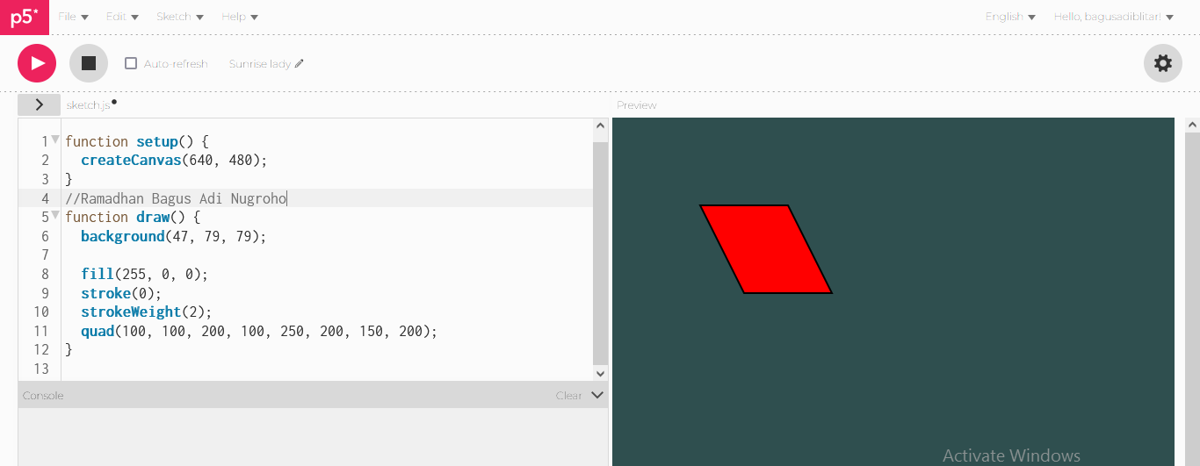

Penjelasan:

1. createCanvas(640, 480) digunakan untuk membuat kanvas dengan ukuran 640x480 piksel.
2. background digunakan untuk memberikan warna latar belakang pada kanvas.
3. fill(255, 0, 0) digunakan untuk memberikan warna isi pada jajar genjang, dalam hal ini warna merah.
4. stroke(0) digunakan untuk memberikan warna garis pada jajar genjang, dalam hal ini warna hitam.
5. strokeWeight(2) digunakan untuk mengatur lebar garis pada jajar genjang.
6. quad(100, 100, 200, 100, 250, 200, 150, 200) digunakan untuk membuat jajar genjang dengan empat titik yang diberikan. Titik-titik tersebut diurutkan secara berlawanan arah jarum jam, dimulai dari titik kiri atas.